
PATEIKTI SIŪLYMAI DĖL PROFESINĖS REABILITACIJOS PASLAUGŲ SISTEMOS TOBULINIMO

Šiuo metu rengiamas Lietuvos Respublikos užimtumo įstatymo Nr. XII-2470 ir Lietuvos Respublikos neįgaliųjų socialinės integracijos įstatymo Nr. I-2044 pakeitimo projektas. Šių įstatymų pakeitimai iš esmės pakeis profesinės reabilitacijos paslaugų sistemą.
Profesinės reabilitacijos paslaugos skirtos neįgaliesiems, dėl sveikatos problemų dalinai praradusiems darbingumą. Tai daugiau nei vien profesijos mokymas. Profesinės reabilitacijos ciklą sudaro asmens profesinių gebėjimų įvertinimas, profesinis orientavimas ir konsultavimas, profesinių gebėjimų atkūrimas arba naujų išugdymas bei pagalba įsidarbinant. Pagal šiuo metu galiojančią tvarką visos šios paslaugos neįgaliajam suteikiamos viename iš profesinės reabilitacijos centrų, kurių kartu su filialais Lietuvoje yra šešiolika. Priėmus teisės aktų pakeitimus, profesinės reabilitacijos paslaugos būtų teikiamos dalimis, viešųjų pirkimų būdu pasitelkiant atskirų paslaugų teikėjus. Už šių paslaugų teikimo organizavimą būtų atsakinga Užimtumo tarnyba.

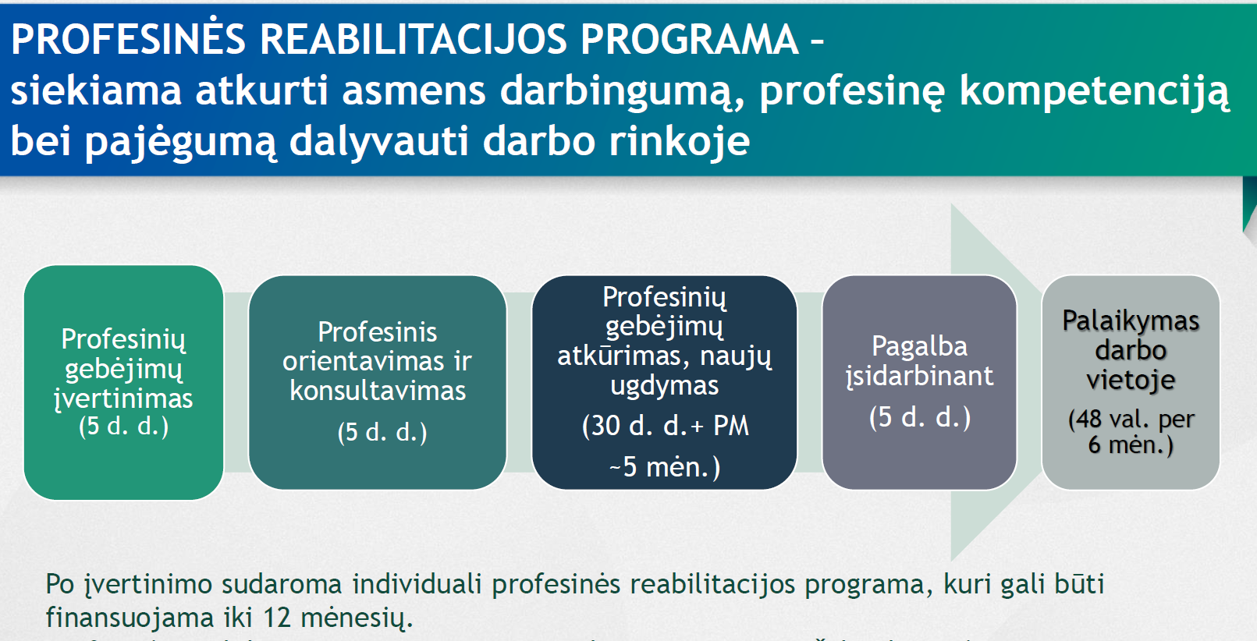

Dar vienas esminis planuojamas įtvirtinti naujomis teisės aktų nuostatomis pakeitimas išplėstų profesinės reabilitacijos paslaugas kitoms socialiai pažeidžiamoms tikslinėms grupėms: paslaugos būtų teikiamos ne tik neįgaliesiems, bet ir grįžusiems iš laisvės atėmimo, baigusiems reabilitaciją priklausomybės ligomis sergantiems asmenims, prekybos žmonėmis aukoms bei tarnybą baigiantiems pareigūnams ir kariams.
Profesinės reabilitacijos paslaugas teikiančių įstaigų atstovai planuojamus pakeitimus profesinės reabilitacijos paslaugų organizavimą reglamentuojančioje įstatyminėje bazėje aptarė lapkričio pabaigoje Kaune vykusiame pasitarime. Pasitarimo metu buvo parengtas bendras kreipimasis į Ministrą Pirmininką ir Seimo narius, Socialinės apsaugos ir darbo ministrą, Neįgaliųjų reikalų departamentą prie Socialinės apsaugos ir darbo ministerijos, Užimtumo tarnybą prie socialinės apsaugos ir darbo ministerijos. Kreipimesi profesinės reabilitacijos paslaugų teikėjai išsakė savo nuomonę ir argumentus dėl teisės aktų projektuose numatomų profesinės reabilitacijos paslaugų sistemos pakeitimų bei pateikė siūlymus dėl profesinės reabilitacijos paslaugų organizavimo sistemos tobulinimo, pritaikant ją skirtingų tikslinių grupių poreikiams.
Profesinės reabilitacijos paslaugas teikiančių įstaigų atstovų nuomone, pakeistame Užimtumo įstatyme ir lydinčiuose teisės aktuose turi būti įtvirtinta nuostata, kad profesinės reabilitacijos paslaugos neįgaliesiems ir toliau būtų teikiamos vadovaujantis šiuo metu galiojančia Socialinės apsaugos ir darbo ministro patvirtinta Profesinės reabilitacijos paslaugų teikimo asmenims, turintiems regos, klausos, intelekto, psichikos ar fizinę negalią, metodika ir Bendraisiais reikalavimais profesinės reabilitacijos paslaugas teikiantiems specialistams. Taip būtų užtikrinama, kad bus laikomasi Jungtinių Tautų Neįgaliųjų Teisių Konvencijos 26 straipsnio nuostatos, jog neįgaliųjų gebėjimų ir funkcijų lavinimas bei reabilitacija turi būti pagrįstos daugiadalykiu atskirų asmenų poreikių ir stipriųjų pusių įvertinimu.
Siekiant efektyviai panaudoti šiuo metu profesinės reabilitacijos paslaugas teikiančių įstaigų sukauptą patirtį, parengtus specialistus, įsigytas metodikas, priemones ir įrangą bei sukurtą infrastruktūrą siūloma, kad profesinių gebėjimų įvertinimo ir profesinių gebėjimų atkūrimo paslaugų teikėjai nebūtų atrenkami viešųjų pirkimų būdu (kaip vyksta dabar), o akredituojant įstaigas, atitinkančias keliamus reikalavimus, ir suteikiant joms teisę teikti asmens profesinių gebėjimų įvertinimo paslaugas bei profesinių gebėjimų atkūrimo ir (ar) paramos darbo rinkoje poreikio vertinimą.
Pasitarimo dalyviai Kreipimesi atkreipė dėmesį, kad Profesinės reabilitacijos paslaugų teikimo asmenims, turintiems regos, klausos, intelekto, psichikos ar fizinę negalią, metodika ir Bendraisiais reikalavimais profesinės reabilitacijos paslaugas teikiantiems specialistams apibrėžia paslaugų teikimą skirtingas negalias turintiems asmenims. Kreipimesi siūloma papildyti turimas metodikas, pritaikant jas kitų socialinių grupių asmenų profesinių gebėjimų vertinimui bei nustatant vieningus jų taikymui keliamus reikalavimus. Taip pat siekiant užtikrinti sėkmingą tikslinių grupių asmenų dalyvavimą profesiniame mokyme siūloma numatyti galimybę profesinės reabilitacijos paslaugas teikiančių įstaigų specialistams teikti konsultavimo ir/ar palaikymo paslaugas profesinės reabilitacijos dalyviams dalyvaujant profesiniame mokyme bendrojo ugdymo įstaigose ir su jais dirbantiems profesijos mokytojams.
Profesinės reabilitacijos paslaugų sistema buvo tobulinama daugiau kaip dvylika metų. Profesinės reabilitacijos paslaugų teikėjų nuomone, norint tinkamai pakeisti galiojančią profesinės reabilitacijos tvarką, negalima mechaniškai perkelti neįgaliesiems taikytų paslaugų teikimo metodų kitoms socialinėms grupėms, neįvertinus kiekvienos grupės patiriamų specifinių integracijos į darbo rinką problemų ir poreikių. Profesinės reabilitacijos paslaugų teikėjų atstovai yra pasiryžę dalyvauti tolimesniuose teisės aktų pakeitimų projekto svarstymuose. Tik aiški, išdiskutuota, turima patirtimi besiremianti nauja profesinės reabilitacijos sistema bus efektyvi ir duos tvarius rezultatus.

Informaciją parengė
VšĮ „Vilties žiedas“ Profesinės reabilitacijos metodinis centras

